

Москва, 13 июня 2017г.
Дорогие друзья!
Греческий Культурный Центр-ГКЦ рад сообщить и пригласить Вас на сольный концерт нашего доброго друга, ведущего греческого пианиста Панайотиса Трохопулоса “ПОСВЯЩЕНИЕ МАРИИ КАЛЛАС”, который состоится в Афинах 28 июня 2017г. (среда) в 20:30.
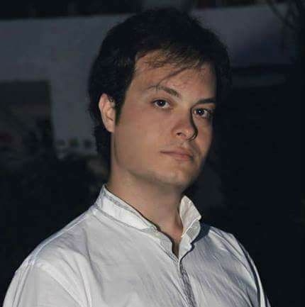
Панайотис Трохопулос – греческий пианист и ученик легендарного виртуоза Николая Петрова, дал множество концертов по всему миру, получал восторженные отзывы от наиболее важных изданий классической музыки (например, «Граммофон»), которые особенно тепло отзывались о его исполнении Рахманинова и Стравинского. К его сотрудничеству с оркестром относятся выступления с 3-м Концертом Рахманинова и 2-м Концертом Брамса.
Наконец, Панайотис Трохопулос – уникальный греческий пианист, который исполняет Концерт Бузони, а также Концерт «Соло для фортепиано» Алькана (русская премьера которого состоялась в Москве при нашем Греческом Культурном Центре-ГКЦ в честь 200-летия со дня рождения композитора).
Для более подробного знакомства с творчеством Панайотиса Трохопулоса, которые выступил неоднократно на наших концертах и мероприятиях, Вы можете пройти по следующим ссылкам:
www.youtube.com/user/pan141182
https://www.facebook.com/Panagiotis-Trochopoulos-Pianist-252472498467673/
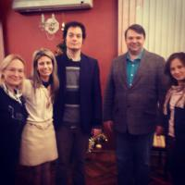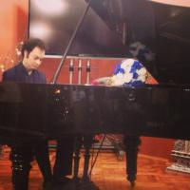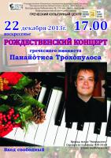
Ждем Вас по адресу:
Афины, ЗАЛ “AN ART ARTISTRY”- 4 Monis Asterioy str., Plaka, Syntagma (МЕТРО СИНТАГМА)
С уважением
Теодора Янници,
директор Греческого культурного Центра

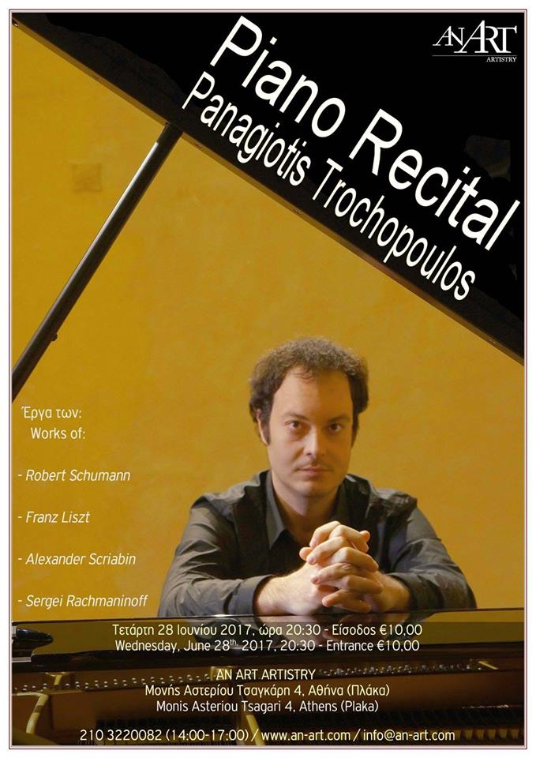
Μόσχα, 13 Ιουνίου 2017
Αγαπητοί φίλοι!
Το Κέντρο Ελληνικού Πολιτισμού-Κ.Ε.Π. σάς ενημερώνει σχετικά και σάς προσκαλεί στο Ρεσιτάλ του εξαιρετικού πιανίστα Παναγιώτη Τροχόπουλο “ΑΦΙΕΡΩΜΑ ΣΤΗΝ ΜΑΡΙΑ ΚΑΛΛΑΣ”, που θα πραγματοποιηθεί στην Αθήνα την Τετάρτη 28 Ιουνίου 2017, ώρα 20:30.
ΠΑΝΑΓΙΩΤΗΣ ΤΡΟΧΟΠΟΥΛΟΣ
Ο Έλληνας πιανίστας και μαθητής του θρυλικού Ρώσου βιρτουόζου Nikolai Petrov δεν χρειάζεται πλέον συστάσεις.
Έχει πραγματοποιήσει πολλές συναυλίες ανά τον κοσμό. Στις συμπράξεις του με ορχήστρα συγκαταλέγονται εμφανίσεις με το 3ο Κοντσέρτο του Rachmaninov και το 2ο Κοντσέρτο του Brahms.
Έχει αποσπάσει διθυραμβικές κριτικές από τα σημαντικότερα περιοδικά κλασσικής μουσικής -όπως το Gramophone-, τα οποία έχουν μιλήσει με τα πιο θερμά λόγια για τις εκτελέσεις του σε έργα Rachmaninov αλλά και στον "Petrushka" του Stravinsky.
Τέλος, ο Παναγιώτης Τροχόπουλος είναι ο μοναδικός Έλληνας πιανίστας που παίζει το Κοντσέρτο του Busoni αλλά και το "Κοντσέρτο για σόλο πιάνο" του Alkan (την ρώσικη πρεμιέρα του οποίου πραγματοποίησε στη Μόσχα μαζί με το Κ.Ε.Π. το Δεκέμβριο του 2013 για τα 200 χρόνια από τη γέννηση του συνθέτη).

Δύνασθε να επισκεφτείτε τις κάτωθι ιστοσελίδες, ώστε διαπιστώσετε την εξαιρετική τεχνική μαεστρία και εκφραστική εκτέλεση αυτού του "νέου αστεριού της ρωσικής πιανιστικής σχολής"- όπως χαρακτηρίστηκε μετά από συναυλία, που έδωσε στο Μέγαρο Μουσικής της ρωσικής πρωτεύουσας...
www.youtube.com/user/pan141182
https://www.facebook.com/Panagiotis-Trochopoulos-Pianist-252472498467673/
Σας περιμένουμε!
ΑΙΘΟΥΣΑ "AN ART ARTISTRY"- ΜΟΝΗΣ ΑΣΤΕΡΙΟΥ 4- ΠΛΑΚΑ (ΜΕΤΡΟ ΣΥΝΤΑΓΜΑ)
ΤΕΤΑΡΤΗ, 28 ΙΟΥΝΙΟΥ 2017, ώρα 20:30.
Με εκτίμηση
Δώρα Γιαννίτση,
δ/ντρια Kέντρου Ελληνικού Πολιτισμού- Κ.Ε.Π.
